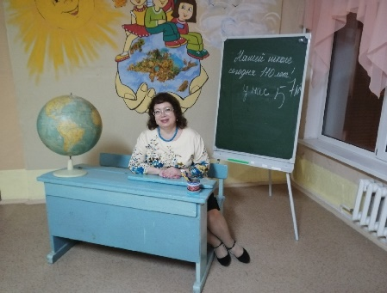
Страница 9 ”A” класса

Это наш классный руководитель, учитель физики и информатики – Печеркина Светлана Викторовна.
В нашем классе обучаются 16 человек. Наш класс разносторонний. У каждого ребёнка свои интересы. Кто-то занимается спортом, кто-то учится в художественной школе, а кто-то является участником клуба любителей истории. Я очень рада, что учусь именно в этом классе! Все учащиеся такие разные и особенные, но в тоже время нас объединяет много общего. Девять лет мы проучились вместе, и знаем с кем лучше учиться, а с кем — отдыхать, кем можно восхищаться, а кого — подразнить. Мы имеем свои привычки, и учителя никогда не ошибутся, что это именно мы, даже если зайдут в класс с закрытыми глазами.
В классе мы часто устраиваем праздники, проводим конкурсы и веселимся.
Выделить кого-то в нашем классе нельзя, у каждого есть свои потрясающие таланты. Творческая девочка Валентина Машарова посещает художественную школу и рисует красивые картины.
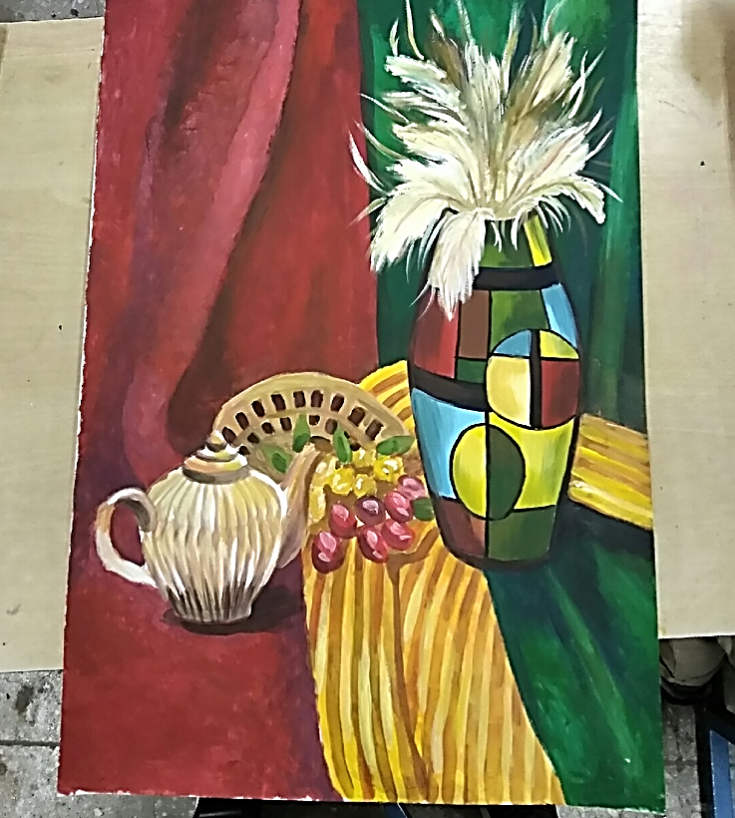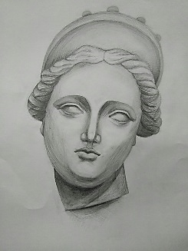
Анастасия Желнина занимается баскетболом и часто занимает первые места. Артур Чирков занимается сильным видом спорта - тайским боксом. Коммуникабельные девочки Мусалинова Диана и Савёлкова Елизавета - организаторы многих праздников, конкурсов и мероприятий. Многие наши мальчики сильные, и занимаются тяжёлыми видами спорта!
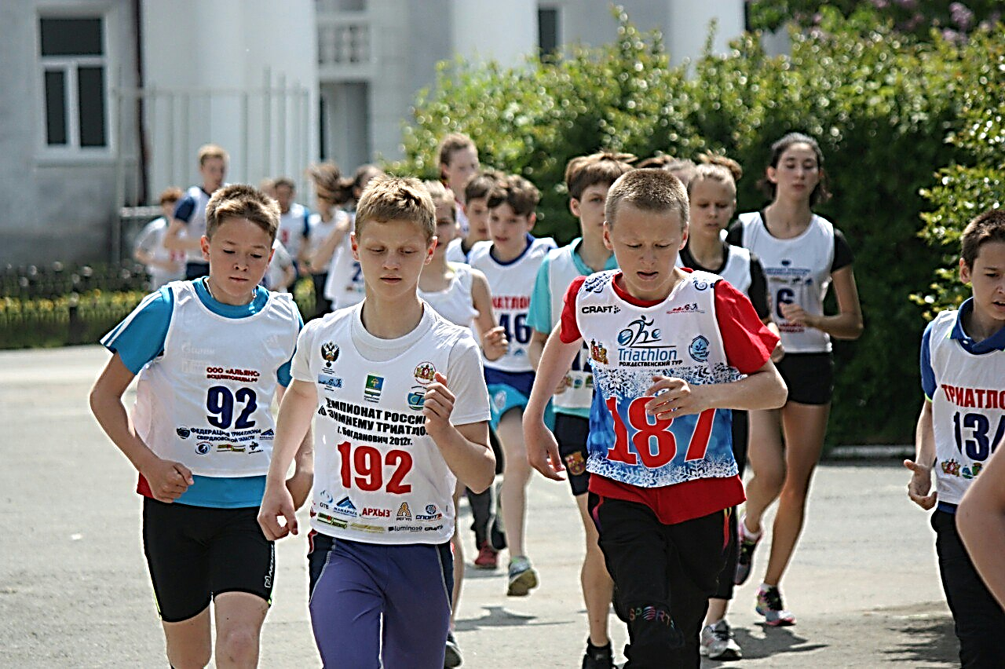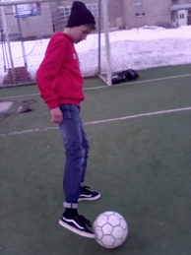
Шестнадцать прекрасных ребят-10 мальчиков и 6 девочек. Мы отлично дополняем друг друга!
Мусалинова Диана

